—、前言 3
1、 实习目的和任务 3
2、 实习要求 3
3、 实习内容 4
4、 神马氯碱厂简介 4
二、实习内容介绍 6
- 一次盐水及二次盐水工段简介 .6
- 复极离子膜了解简介 8
/
复极离子膜概解概述 8
工艺流程 8
电解原理 9
电解工艺流程简图 9
- 氯氢厂工艺简介 10
盐酸工段 10
氯处理工序工艺流程简述： 10
H2处理工艺流程简述： 11
2- — — - 一一 .一
\
HCl的合成工艺流程图 12
液氯工段 12
- 乙炔工段简介 13
乙块生成原理 13
影响反应的主要因素 14
.生产工艺过程简述 14
- 氯乙烯工段 15
氯乙烯工段简介 15
)
工艺简要流程图 16
- 氯乙烯厂聚合工段 17
工段任务 17
釜内主要反应原理和化学方程式 17
工艺流程 17
工艺简要流程图 18
7.离心干燥工段简介 20
工段任务及流程 20
工艺流程 20
工艺流程图 21
三、 实习结果和收获 22
四、 结束语 24

一、前言

1、 实习目的和任务
目的：实践是检验真理的唯一标准，在课堂上学习的理论知识必须通过实践 才能有更加深入的认识，而生产实习正起到了这个作用，学校以此为出发点，结 合我系所开设课程的特点，系部充分利用市里的化工厂发展情况，将我们这些具 有理论知识基础的同学安排到实际的工作岗位上去，争取以实践教学的方式是学 生对所学知识有更深的理解，学以致用。使学生对本专业所涉及的知识领域及概 念有进一步的认识，对化工生产的流程、单元操作、设备等的认识从感性到理性， 以利于已经学过的即将学习的单元操作的理论计算的理解和掌握，并为专业课的 理论教学奠定良好的基础。
、
任务：了解和熟悉神马新氯碱公司一次盐水、二次盐水、电解工段、氯氢工 段、转化聚合工段等化工过程、单元操作、工艺流程、设备、理论基础及化工生 产过程对人员素质、技能的要求。

2、 实习要求
- 注意安全。实习期间不允许单独行动，严格遵守实习单位的安全条例和各 项规章制度，遇到突发事件要及时向带队老师报告。
- 在进入装置区时，不得触动任何开关、按键和把手，不得把头和手伸向转 动部位，不得触摸任何转动部位，不得挪动装置内的任何物品。
- 实习期间要做到一切行动听指挥，尊重工人师傅，虚心向工人师傅请教。
- 不迟到、不早退，有事须向老师请假。
- 保证实习期间，每天记实习日记。实习结束后，提交实习报告。

3、实习内容
)
本次实习的任务在于了解和熟悉神马氯碱公司一次盐水、二次盐水、电解工 段、工段氯氢、转化聚合工段等化工过程、单元操作、工艺流程、设备、理论基 础及化工生产过程对人员素质、技能的要求。

4、神马氯碱厂简介
平顶山市有丰富的矿盐、煤炭、电力、水资源，为盐化工发展创造了极为有 利的条件，氯碱公司是方圆150公里内唯一具有一定生产规模的氯碱化工企业， 共有新旧两个厂区，在旧的厂区有一条年产量为15万吨的生产线，新氯碱公司 共有10万吨和20万吨两条生产线。氯碱初级产品有限的销售半径及平顶山市周 边地区巨大的初级氯碱产品市场，使氯碱公司在产品销售方面占有省内其他同行 无法比的优势。
河南神马氯碱化工股份有限公司是以生产氯碱及聚氯乙烯树脂等基础化工 原料为主的企业,是中国神马集团公司的控股子公司。公司位于平顶山市区东南 郊,西临新华路,南靠漯宝铁路，拥有铁路专用槽车，运销方便,地理位置优越。公司 主要产品有烧碱、聚氯乙烯树脂、盐酸、液氯、塑料制品等，产品广泛用于化工、 轻工、纺织、造纸、染料、塑料等行业质量稳定，畅销国内外市场,公司拥有生产 氯碱产品所需要的丰富的卤盐、煤、水、电力等资源优势，产品成本较低,市场竞 争力强大，发展前景广阔。公司技术力量雄厚，装备现代化，是河南省唯一引进日本 离子膜烧碱企业之一。公司引进德国RAMISCII公司的两辊热熔延生产线装置生 产的矿有系列产品--隔爆水袋布等，
各项指标全部符合部颁标准。公司质保体系健 全，监测手段完备先进，通过了 ISO9001:2000质量管理体系认证，确保了产品优质 稳定电石是氯碱公司生产PVC树脂的主要原材料，构建大型电石基地是神马氯 碱实现发展目标的一个前提。神马氯碱集团的生产主要是通过电解食盐水生产烧 碱，氯气和氢气。采用的离子膜电解法。生产的烧碱可直接销售，经过三效蒸发 的生产片碱，加入纯水后循环加入离子膜电解槽中，用于树脂再生剂，氯气可经 过洗涤，冷却，干燥，加压液化转化成产品液氯，也可以进一步加工成盐酸，聚 氯乙烯等。氢气可作为生产盐酸的原料，也可作为能源气直接输送到使用部门。 离子膜电解法比隔膜电解法在能耗，产品质量，环境污染等方面具有明显的优势 性，且工作环境也进一步提高，以前我国不具备生产离子膜的能力，离子膜仍需 依靠进口。但现在我国已经掌握了离子膜的制造技术，成为世界上第三个国家掌 握此技术，对我国的经济发展非常有利。

二、实习内容介绍

1.一次盐水及二次盐水工段简介
由叶县地下盐田化盐后输送过来的300-310g/1的粗盐水溶液首先进入前折 流槽，在折流槽的入口处，加入一定量的次氯酸钠溶液，以分解盐水中的藻类等 有机物质；同时在前折流槽的中部加入盐酸，以调节粗盐水中的过碱量。为使上 述反应完全，粗盐水经过前折流槽后还需进入前反应桶。在前反应桶中，通过不 断搅拌，使反应更充分、更完全。
反应完全后的盐水用加压泵经气水混合器送入加压融气罐，并经文丘里混合 器与FeC1₃充分混合后进入预处理器。通过加入一定量的压缩空气，使得粗盐水 中溶入一定量的空气，可形成气浮效应。加压罐压力为。
$
盐水从切线方向进入预处理器的凝聚反应室，盐水中的氢氧化镁及其它一些 轻质不溶物附在气泡表面上浮到预处理器上面，较重的物质则沉降到处理器底 部，清盐水则经溢流管到后折流槽。
盐水进入后折流槽后加纯碱，以除去盐水中的Ca2+，加入亚硫酸钠，以除 去盐水中的游离氯。为了确保反应充分，折流槽后还串联两台后反应桶，并用搅 拌器予以充分搅拌，反应后的盐水进入盐水中间槽，并由过滤器进液泵送入HVM 膜过滤器进行过滤。
在HVM膜过滤器中，盐水缓慢穿过过滤袋，从过滤器上部清液腔中流出， 而盐水中的固体悬浮物则被过滤袋截留在其表面。经过戈尔膜过滤器过滤后，盐 水中固体悬浮物降至W 8ppm。此时，过滤所得盐水即可送至精盐水贮槽，通过 精盐水泵输送，供电解装置使用。
此外，经过滤一段时间后，HVM膜过滤器中的过滤袋表面滤渣达到一定厚
度时，HVM膜过滤器进行自动返洗。在运行一段较长时间后，过滤袋表面会结 垢，须在结垢还没有较硬时进行清洗，以防过滤袋硬化损坏。清洗凯膜过滤器时， 先将过滤器内的液体全部排空，并打开过滤器管板上的盲板。然后将酸液槽中配 制的15%左右的盐酸溶液用酸泵（P-510）送入过滤器，要求加入的酸液浸满膜 过滤袋，但必须在管板以下。开启过滤器底部的压缩空气气动阀，用压缩空气鼓 泡搅拌45分钟。
基本化学方程式：CaCl₂+NaCO₃=CaCO₃+2NaCl CaSO₄+Na₂C0₃=CaC0₃+2Na₂SO₄ MgCl₂+2NaOH二Mg(OH)₂+2NaCl Na2SO₄+BaCl₂=BaSO₄+2NaCl
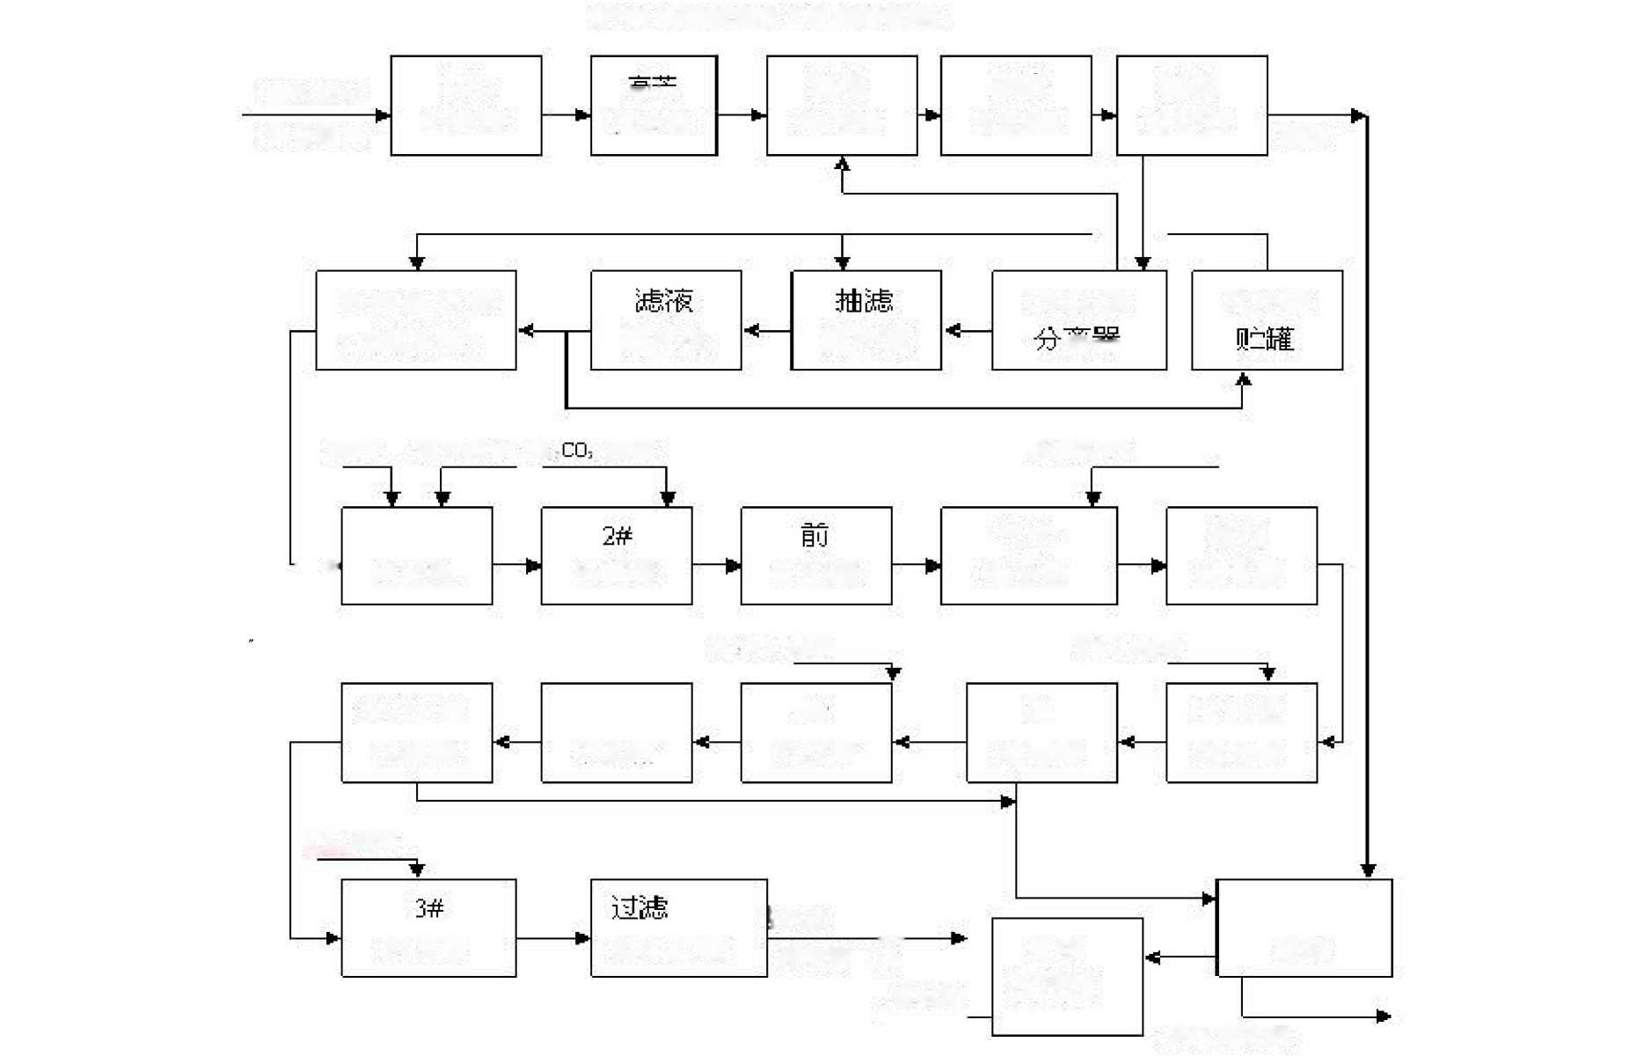
反冲液
]
HVM躅适龄冰工会器简图:
Na. CO：溶值
高芒盐水
来自蒸境
蒸汽 低荏盐水Nel •溶最
至压滤处理
渣池
囱水池 ■<
眼溶谶
立K送
至电解工序
除硝盐水桶 （主配永靖>
HW膜
茬inn
道尔 沉涪桶
压缩空气
气水 混合器
渣池
盐水贮槽
折流槽
除硝 盐泥池
除硝 反应器
中和 折流槽
后
中间槽反应槽
HW膜 过滤器
缓冲建
除硝 中间槽
F£1j溶蔽
预 处理器
文丘里
混合器
缓冲池
折涂槽
反应器
『化盐池
加压 溶气器
l=J |_
盐水桶

2.复极离子膜电解简介

复极离子膜电解概述
)
二次精制盐水以一定的流量送往电解槽的阳极室进行电解。与此同时，纯水 加入入槽碱总管，稀释后的碱液进入阴极室。通入直流电后，在阳极室产生的氯 气和流出的淡盐水经分离器分离后，湿氯气送入淡盐水循环槽顶部，湿氯气中的 水分被分离，氯气进入氯气总管送到氯氢处理工序，从阳极室流出的淡盐水中一 般含：NaCl 200~220g/l,还有少量铝酸盐，次铝酸盐及溶解氧。一小部分返回电解 槽的阳极室，另一部分进入淡盐水循环槽，进入脱氯塔经脱氯后送到界区外。 在电解槽阴极室产生的氯气和浓度为3%左右的高纯液碱，同样也经过分离器分 离后，湿氯气送入碱液循环槽顶部，湿氯气中的水分被分离，氯气进入氯气总管 送至氯氢处理工序。32%的高纯液碱一部分作为商品碱出售，或送到蒸发工序浓 缩。另一部分则加入纯水后回流到电解槽的阴极室。

工艺流程
从树脂塔出来的二次精制盐水经过树脂捕集器后进入精制盐水储罐，再由精 制盐水泵送至盐水高位槽，然后自流入电解槽、进入每台电解槽的阳极液进料总 管，然后经软管进入每个阳极室，精制盐水在阳极室中进行电解，产生氯气和淡 盐水，此时淡盐水的浓度降低，电解后产生的氯气和淡盐水的混合物通过软管汇 集排入阳极液出口总管，并在总管中进行气体和液体的初步分离。淡盐水在淡盐 水总管汇集后进入淡盐水循环槽，有淡盐水泵送至脱氯塔，氯气在脱氯塔顶部经 过氯气冷却器被真空泵抽走，冷却下来的氯水被送入阳极液排放槽，被分离出的 氯气进入氯气总管，脱氯后的淡盐水（加碱32%），由脱氯盐水泵送回至一次盐 水工段（加亚硫酸钠11%），一少部分淡盐水被送回精制盐水管道与精制盐水一 同进入电解槽，氯气在氯气总管中汇集后送入淡盐水循环槽顶部，经氯气总管送 出界区。
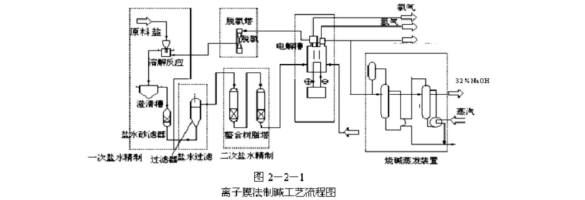
阴极液由碱液高位槽自流入电解槽，进入每台电解槽的阴极液进料总管，然
后经软管进入每个阴极室（为了确保碱浓度在规定值，入槽前加入一定量的纯 水），碱液在阴极室中进行电解产生氢气和烧碱，点解产生的氢气和烧碱的混合 物通过软管汇集排入阴极出口总管，并在总管中进行气体和液体的初步分离，碱
液会合后进入碱液循环槽，一部分碱液由碱液循环泵送至碱液冷却器加热至工艺
要求温度（82°C88 °C）,然后送入碱液高位槽自流入电解槽；另一部分碱作为成 品碱被送至成品碱冷却器进行冷却，冷却后送出界区。

电解原理
精制盐水在电解槽内
经电解阳极析出Cl₂以及NaOH，阴极析出H₂。

电解工艺流程简图
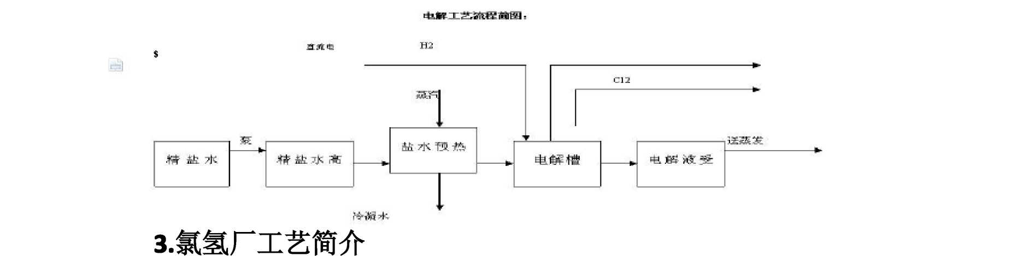

氯氢厂共有三个工段：盐酸工段、液氯工段和次氯酸钠工段，我们主要了解 的是盐酸工段和液氯工段。

盐酸工段
主要任务：通过调节进入合成炉的氢气与氯气的流量配比，合成合格的氯化 氢气体，供聚氯乙烯厂氯乙烯工段作为原料，或用水吸收氯化氢气体，调节吸收 水量，制成合格盐酸出售。
工艺流程简述：来自氯氢处理工段的氯气、氢气，经过冷却器、缓冲器、分 配台、调节阀（二合一炉还经过孔板流量计、自控调节阀、快速切断阀）、阻火 器进入合成炉灯头混合燃烧，生成氯化氢气体自炉顶排除，经空气冷却器（二合
一炉通过浸泡在水槽中的石墨管）进入石墨冷却器，冷却后氯化氢气体通过分配 台经过氯化氢预冷器送氯乙烯工段作原料，多余的部分（或氯乙烯工段停车时全 部）用水吸收制成盐酸。氯化氢气体经石墨冷却器冷凝下来的盐酸流入冷凝酸贮
槽。并定时压送到大冷凝酸槽，然后用泵输送到成品贮酸槽。
）
氯处理工序工艺流程简述：
电解生产70-85C的湿Cl₂,经Cl₂洗涤塔用工业水洗涤后，进入1段钛冷却 器用工业水冷却，再进入11段钛冷却器用+5C盐水进一步冷却到12-15C，然后 进入泡沫干燥塔、泡罩塔用硫酸干燥，干燥后的Cl₂经过酸雾捕集器后用Cl₂压缩 机压缩输送到各用氯岗位。
CL处理工艺撤程简国：
电解来的<1；
J 塔 J【段钛冷却黯 J II段钛冷
1:却黯
4水捕雾器 一► Ck干燥塔. 泡罩塔.-> ch缓冲箍
} 匚七压缩机. *气液分离曜 ,酸捕零器 b- ch缓冲罐
> C兮配皆 *
至各用氧弟元
以上内容仅为本文档的试下载部分，为可阅读页数的一半内容。如要下载或阅读全文，请访问：https://d.book118.com/905101030144011120

